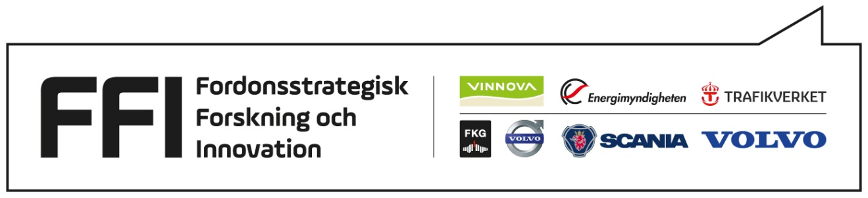

Rubrik på rapporten

Bild från projektet!

Författare
Datum
Delprogram (ex. Delprogram: Trafiksäkerhet och automatiserade fordon eller Strategisk satsning )

Innehåll
1. Sammanfattning 3
2. Executive summary 3
3. Bakgrund 3
4. Syfte, frågeställningar och metod 3
5. Mål 3
6. Resultat och måluppfyllelse 3
7. Spridning och publicering 4
7.1 Kunskaps- och resultatspridning 4
7.2 Publikationer 4
8. Slutsatser och fortsatt forskning 4
9. Deltagande parter och kontaktpersoner 4

Kort om FFI
FFI är ett samarbete mellan staten och fordonsindustrin om att gemensamt finansiera forsknings-, innovations- och utvecklingsaktiviteter med fokus på områdena Klimat & Miljö samt Säkerhet. Satsningen innebär verksamhet för ca 1 miljard kr per år varav de offentliga medlen utgör drygt 400 Mkr.
För närvarande finns fem delprogram; Energi & miljö, Trafiksäkerhet och automatiserade fordon, Elektronik, mjukvara och kommunikation, Hållbar produktion och Effektiva och uppkopplade transportsystem. Läs mer på www.vinnova.se/ffi

Instruktioner för slutrapport
- Instruktioner är skrivna med brun kursiv text – alla sådan text tas med fördel bort innan redovisning sker.
- Ingen begräsning finns för antalet sidor

Sammanfattning
Kort sammanfattning, max 5 000 tecken.

Executive summary
Executive summary ska vara en komprimerad version av rapporten, inte enbart en översättning av den svenska sammanfattningen.

Bakgrund

Syfte, frågeställningar och metod

Mål
Beskriv målet för projektet så som det redogjordes för i projektansökan. Om målet, under projektets gång, har förändrats i jämförelse med vad som angavs i projektansökan ange då på vilket sätt och varför.

Resultat och måluppfyllelse
Beskriv uppnådda resultat och konkreta leveranser och hur dessa har bidragit till FFI:s mål på både övergripande program- och delprogramnivå.

Hur har målen nåtts? Kommentera ev. avvikelser, såväl negativa som positiva.

Spridning och publicering

7.1 Kunskaps- och resultatspridning

Hur har/planeras projektresultatet att användas och spridas? | Markera med X | Kommentar
Öka kunskapen inom området
Föras vidare till andra avancerade tekniska utvecklingsprojekt
Föras vidare till produktutvecklingsprojekt
Introduceras på marknaden
Användas i utredningar/regelverk/ tillståndsärenden/ politiska beslut

Finns kopplingar till andra interna/externa projekt som kan påskynda introduktion eller ge större genomslag?

7.2 Publikationer

Slutsatser och fortsatt forskning

Deltagande parter och kontaktpersoner
(infoga gärna deltagande parters loggor)

